Trường Tiểu học Kim Đồng Ngày ...... tháng ...... năm 20.......
Điểm

Họ và tên: ....................................................................................... Lớp: 1A......

BÀI KIỂM TRA THỬ ĐỊNH KÌ CUỐI HỌC KÌ II
MÔN TOÁN - LỚP 1 (Thời gian: 40 phút)

I. TRẮC NGHIỆM: (3,5 điểm)
Khoanh vào chữ cái trước phương án đúng hoặc làm theo yêu cầu của bài tập:
Câu 1 : 34 + 12 = …. ?
a. 58 b. 46 c. 34 d. 76
Câu 2 : ........ = 66 - 43 ?
a. 21 b.14 c. 23 d. 86
Câu 3 : ........ + 41 < 70:
a. 69 b. 28 c. 54 d. 77
Câu 4 : 50 - 20 < ? < 75 - 41 . Dấu ? có thể điền là :
a. 10, 11, 12 b. 31, 32, 33 c. 11, 12, 13 d. 10, 12, 14
Câu 5. Mẹ đi công tác 1 tuần lễ và 3 ngày. Vậy mẹ đi công tác tất cả là mấy ngày?
a. 7 ngày b. 3 ngày c. 10 ngày d. 11 ngày
Câu 6. Chiếc đồng hồ nào dưới đây chỉ 8 giờ?
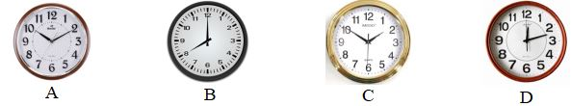
a. đồng hồ A b. đồng hồ B c. đồng hồ C d. đồng hồ D

Câu 7. Hình bên có:
- ……. hình tam giác
- …….. hình vuông

II. TỰ LUẬN : (6,5 điểm)
Câu 1: Đặt tính rồi tính :
14 + 35 7 + 51 86 – 35 47 – 7 86 - 6
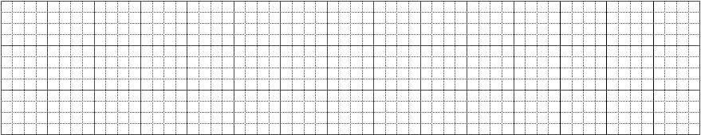

Câu 2 : Cho các số : 68, 72, 8, 99, 32, 100
a. Sắp xếp các số từ lớn đến bé .................................................................................
b. Sắp xếp các số từ bé đến lớn ................................................................................
c. Trong các số trên, số lớn nhất là ..............., số bé nhất là:.........
Câu 3: Tính
95 + 2 - 57 = 47 cm - 45 cm + 23 cm =
……. …………
Câu 4: Tìm phép tính, nêu câu trả lời:
Tú và Hạnh gấp được 58 con hạc. Trong đó Tú gấp được 3 chục con hạc. Hỏi Hạnh gấp được bao nhiêu con hạc?
(…………………)

Trả lời: Hạnh gấp được ……..con hạc.
Câu 5 : Tìm phép tính, nêu câu trả lời:
Lớp em trồng được 15 cây hoa, sau đó trồng thêm 2 chục cây hoa nữa. Hỏi lớp em trồng được tất cả bao nhiêu cây hoa?
(………………….. )

Trả lời: Lớp em trồng được………..cây hoa.

